1. ПРОЕКТИРОВАНИЕ САДОВЫХ ДОРОЖЕК
Прежде чем приступить к строительству садовых дорожек, необходимо тщательно их спроектировать – определить места, поставить разметки, выбрать материалы. Прокладывать дорожки лучше всего одновременно с разработкой проекта. Это даст возможность осуществить правильное зонирование территории, различных элементов участка. Садовые дорожки, в первую очередь, должны быть удобным средством передвижения по территории, но не стоит забывать об эстетической стороне вопроса.
Во время проектирования строительства садовых дорожек нужно обязательно учитывать стиль вашего участка.
Существует два основных направления:
- Классическое – архитектурное направление, сочетающее краски и формы декоративных растений и форм, в результате чего получается оригинальный художественный эффект. Для этого стиля характерны прямые линии, разделение садовых и архитектурных элементов, художественная стрижка растений. Классическое направление чаще всего встречается в городских парках и больших садах.
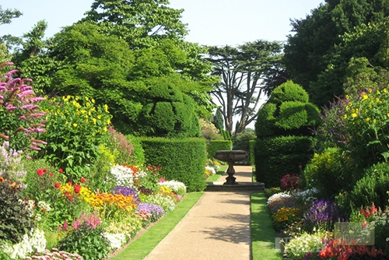
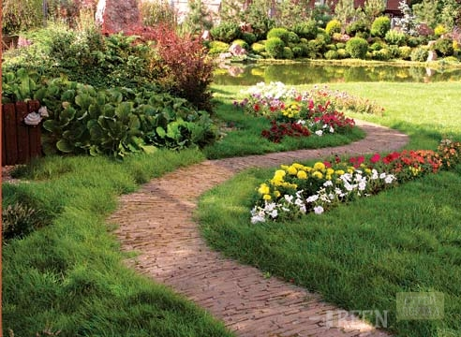
- Ландшафтное (пейзажное) – дорожки гармонируют с естественным природным ландшафтом, а их декоративное оформление сочетает использование естественных форм и декоративных растений.
Но какой бы стиль оформления вы не выбрали, не стоит забывать о практичности ваших садовых дорожек. Оптимальным решением будет организовать их на протоптанных местах, потому что именно эти направления интуитивно считаются самым удобным вариантом перемещения от одной точки участка к другой.
2. РАСПОЛОЖЕНИЕ ДОРОЖЕК
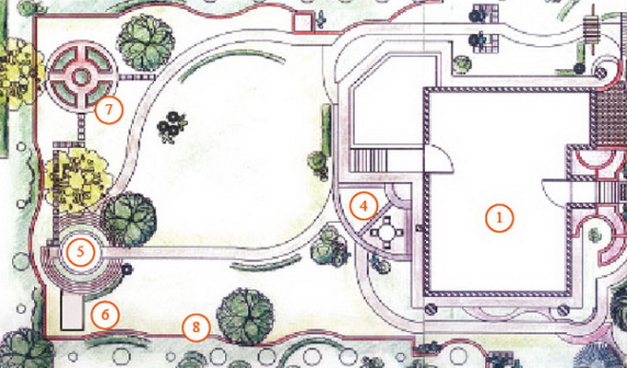
Расположение дорожек в саду выполняется в зависимости от их предназначения, то есть между теми объектами, которые нужно соединить между собой. Разметку участка необходимо провести с учетом важных маршрутов....
К каждому значимому элементу участка должен быть обеспечен удобный проход. А еще это зависит от вашего образа жизни на участке. Нужно предусмотреть и работу, и отдых. Подумайте, нужны ли резервные, прогулочные или декоративные дорожки в саду, которыми вы будете пользоваться.
Параметры всех видов дорожек
Любая дорожка — это узкое мощение, материал которого может быть разным. У каждой дорожки есть вполне определенные параметры, и все они разные, в зависимости от назначения дорожек. Основные параметры всех видов дорожек — это: ширина и вид покрытия. Главная, «парадная» дорожка должна быть шириной 150 см. Прочие интенсивно используемые дорожки должны быть шириной 100 см. - 120 см. Второстепенные дорожки должны быть шириной не менее 75 см. Однако если эта же дорожка проходит между кустарниками, цветниками, то ее ширину нужно увеличить до 100-120 см. Любая дорожка, подходящая к зоне отдыха, воротам, калитке, ступеням, то есть к каким либо объектам, должна быть расширена в этих местах, лучше всего даже устроить в таких местах маленькие площадки. Если вы устраиваете мощение, которое предназначается для зоны отдыха, то его площадь рассчитывается, исходя из величины 4 квадратных метра на человека. Минимальная ширина садовых лестниц должна составлять 120-200 см, этот стандарт больше, чем принятый в закрытых помещениях. А вот высота ступеней, наоборот, меньше интерьерных нормативов и должна быть в пределах 7-10 см.
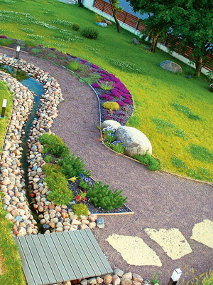

Вымощенные дорожки
Вымощенные дорожки складываются в сбалансированный ансамбль со всем участком, особенно при наличии на нём оформленный кирпичной кладкой внутренний двор или цоколь из кирпича жилого дома. Зачастую выкладывают кирпичом и основную подъездную дорогу. Обычно применяется однорядное мощение кирпичом.

Клинкерные дорожки
Клинкерные дорожки формируют без использования связующего раствора, выкладывая кирпичи на песчаную подушку, если толщина клинкера значительно превосходит 35 миллиметров. А вот крайние кирпичи должны быть уложены на раствор, значительно укрепляющий бордюр.
Мощение без применения связующего раствора (бывает сухое или мягкое) производят так: все кирпичи плотно укладывают на песчаную подушку, промежутки между ними засыпают песком или смесью песка с цементом.
Готовую дорожку обильно поливают водой из лейки или шланга.
Известно, что дорога к гаражу подвергается достаточно большим нагрузкам. Следовательно её необходимо сооружать более укреплённой. В этом случае возможно применение бетона, бетонных плит, бутового камня. Вполне возможно оформить бордюр поставленными на торец кирпичами.
3. ВИДЫ ПОКРЫТИЯ ДЛЯ САДОВЫХ ДОРОЖЕК
Вид покрытия для садовых дорожек выбирается исходя из того, как интенсивно будет использоваться та или иная дорожка. Совсем не обязательно выполнять все дорожки из одного и того же материала. Применение разных видов покрытия для дорожек — это и дизайнерский «ход», и экономия. Зачем тратить дорогой материал для дорожки, по которой вы проходите лишь изредка?
Покрытия бывают «жесткие» и «мягкие»
«Жесткие» — это мощения, выполненные из таких материалов, как вибролитье, натуральный камень, галька, цемент, кирпич, дерево....
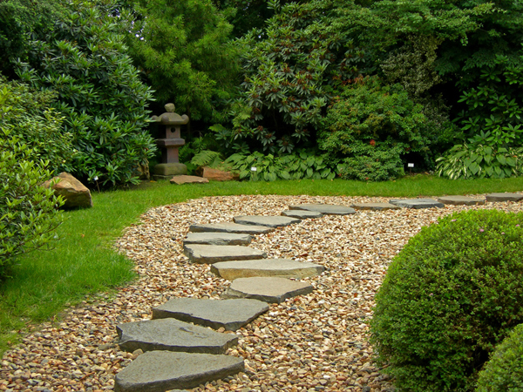
Жесткие мощения применяются для интенсивно используемых дорожек, мягкие — для тех, которые используются реже, и в «тихих» зонах сада. «Мягкие» — это мощение гравием, корой, использование травы, грунта и других подобных материалов.
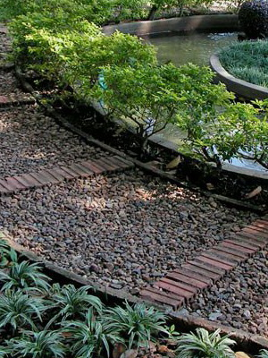
4. ТЕХНОЛОГИИ УСТРОЙСТВА ДОРОЖЕК
Решите, какое мощение вам необходимо — «жесткое» или «мягкое». Не стоит экономить на материале и соблюдении правильной технологии укладки. Все должно делаться качественно, ведь правильно выполненные покрытия будут служить долгие годы, тогда как затраты на ремонт «неправильных» покрытий будут крайне высоки. Все дорожки на участке устраиваются в соответствии с составленным в масштабе «дизайн-проектом». Разметка мощений на местности осуществляется с помощью колышков и веревки. Для «жестких» мощений применяются три основных технологии устройства дорожек:
- на цементную стяжку,
- «на песок»
- на металлический каркас, если это дорожки из дерева.
Конечно же, выбор какого-либо из этих трех способов происходит не произвольно, для этого существуют строительные нормативы — смотря какие условия, существуют на участке, и по какой поверхности проходит конкретная дорожка.
Материалы для устройства дорожек
Основными материалам для устройства дорожек являются камень (гравий), дерево (или кора дерева) и плитка. Перед тем как сделать дорожку, продумайте, какой из этих материалов будет лучше всего соответствовать стилистике вашего сада и насколько актуально его использование на участке.

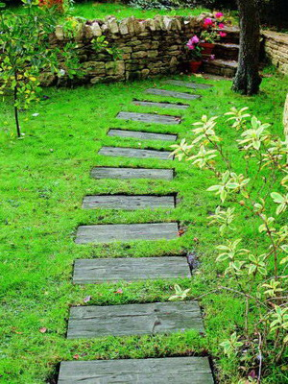
Садовые дорожки из камня (гравия) — одно из наиболее декоративных мощений. Его неоспоримое достоинство — сочетаемость абсолютно со всеми материалами. А также его фактура является самым выигрышным фоном для растений, садовых аксессуаров и скульптуры. Гравий также бывает цветным, практически всех цветов радуги. Так что это — маленький элемент роскоши на участке. Можно даже непосредственно и не устраивать целую дорожку, а, скажем, украсить цветник или зону посадки каких-либо растений. Восприниматься все равно это будет как некое оригинальное «мощение».

Технология устройства дорожек из камня
Технология устройства садовых дорожек из камня такова:
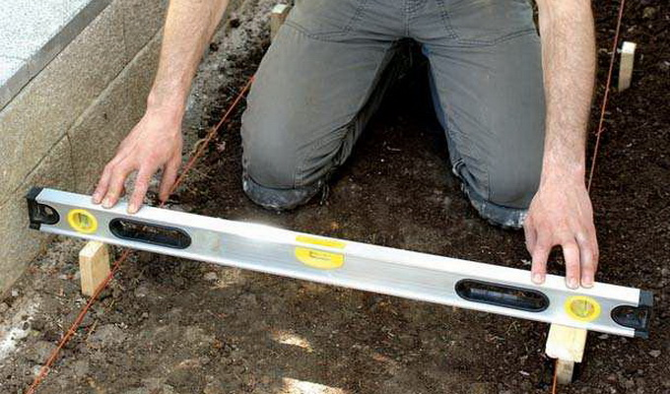
1. Размечается траектория будущей дорожки.

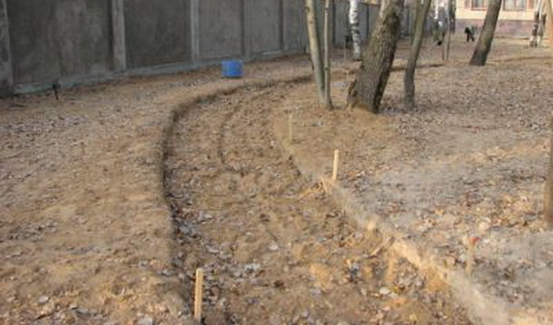
2. Вынимается грунт на глубину 15 см.
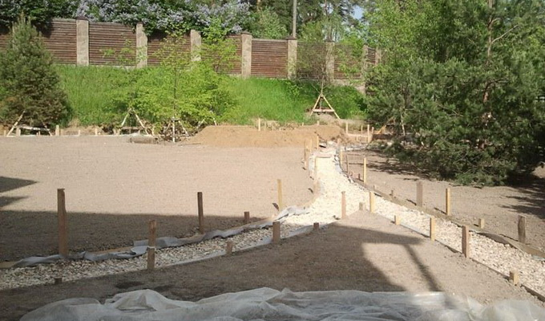
3. Засыпается слой щебня или битого кирпича толщиной 12см, все это хорошо утрамбовывается и проливается водой

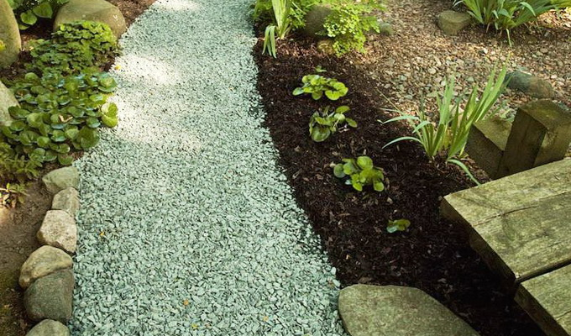
4. Засыпается слой гравия

Технология устройства гравийных засыпок в зоне посадки растений
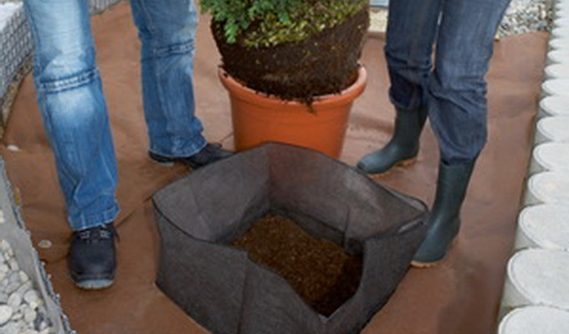

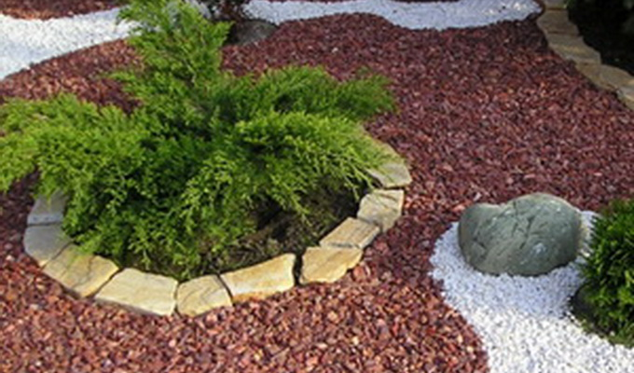
1. Размечается контур будущей засыпки.
2. Снимается тонкий слой грунта — не более 5 см.
3. Прокладывается слой черной пленки с перфорацией (она нужна для стока воды).
4. Засыпается слой гравия толщиной 4-6 см. Черная пленка — это ваша гарантия от сорняков.
Дорожки из коры дерева
Кора — наиболее «мягкий» материал из всех «мягких» покрытий
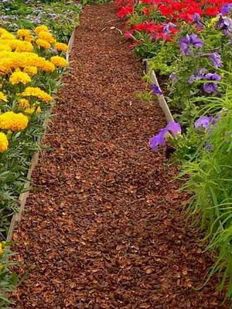
Дорожки из коры дерева очень по своему внешнему виду красивы. Конечно, не всегда есть возможность достать много измельченной коры. Тогда оформите с помощью коры хотя бы отдельные элементы. Кора — наиболее «природный» материал по стилю. Кору хвойных пород можно раздобыть в лесу: источник коры — пни и поваленные деревья. В продаже есть уже измельченная кора, в том числе подкрашенная, тонированная в различные неяркие цвета. Яркость этому материалу не подходит. Вы сами можете тонировать кору с помощью декоративной акриловой краски в виде спрея. Аналоги сосновой коры: скорлупа кедровых орешков (бывает в продаже) и сосновая хвоя (можно самостоятельно собрать в лесу). Кору придется через некоторое время менять, это — не вечный материал.
Технология устройства дорожек из дерева
Технология устройства дорожек из дерева в саду состоит из четырех пунктов
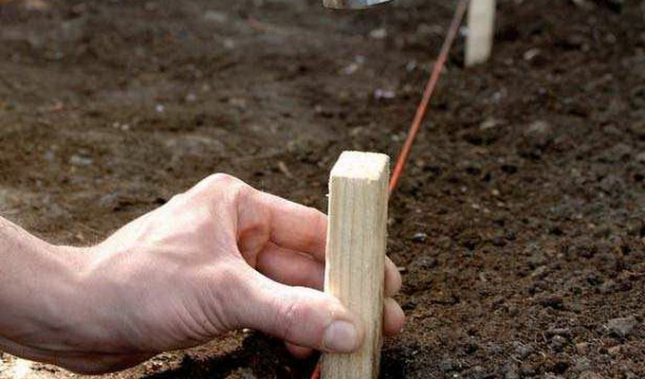
1. Размечается контур будущей дорожки
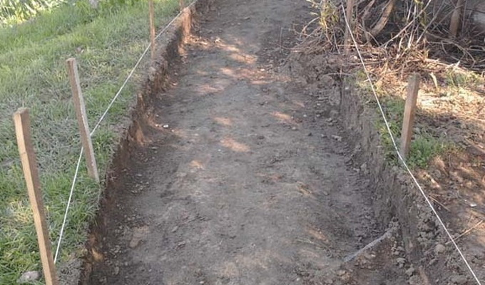
2. Снимается тонкий слой грунта — не более 5 см
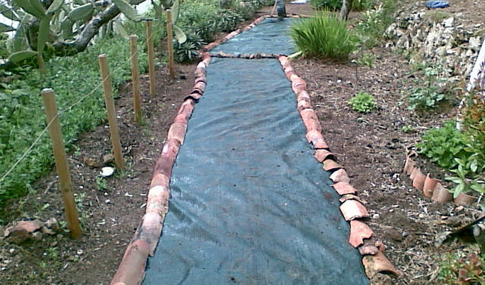
3. Прокладывается слой черной пленки
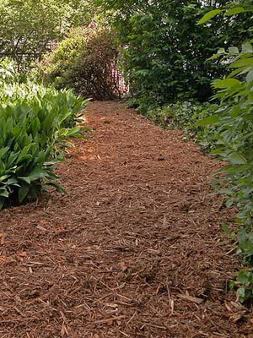
4. Засыпается слой коры толщиной 4-6 см

5. ВАРИАНТ ТРАВЯНЫХ САДОВЫХ ДОРОЖЕК
Вариант травяных садовых дорожек при всей простоте заметен, ведь их зеленый «бархат» очень красив!
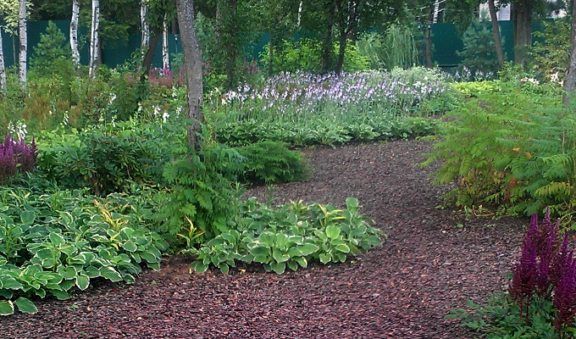

А для некоторых стилей это вообще необходимая деталь. Технология устройства травяных дорожек проста: это всего-навсего дорожки из газона. Чтобы сделать такие «тропинки», нужно всего лишь засеять траекторию будущей дорожки газонной травой, но только выбрать устойчивый к вытаптыванию вид газона, например, спортивный. А можно и не использовать траву, а посадить устойчивые к вытаптыванию почвопокровные многолетники, тогда дорожки будут и необычной фактуры, да еще и цветными (у многих таких многолетников листья с оттенками, и они вдобавок цветут). Плюс к тому дорожки могут быть и ароматными. Ваша дорожка вырастет сама.
Формируйте дорожку постепенно, путем регулярной стрижки. Через какое-то время сформируется плотный, низкий «газон», которому не нужен уход, кроме периодического скашивания.

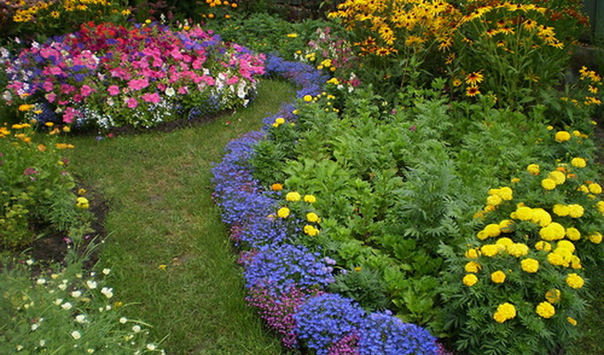
Как видно на фото, садовые дорожки из травы практически всегда имеют цветочное обрамление.
6. ОФОРМЛЕНИЕ ДЕКОРАТИВНЫХ ДОРОЖЕК
Большинство дорожек — фоновый элемент сада, а предлагаемые покрытия красивы сами по себе, поэтому не имеет смысла как-то особенно их украшать.
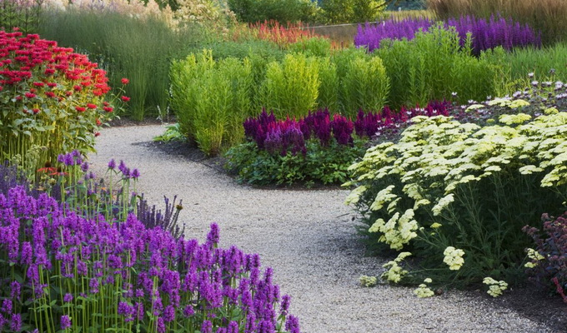
Исключение при оформлении дорожек — цветочные бордюры, они всегда выигрышно оттеняют дорожку. Больше элементов присуще площадкам. Однако есть некоторые идеи относительно дорожек, выполненных с мягкими покрытиями.
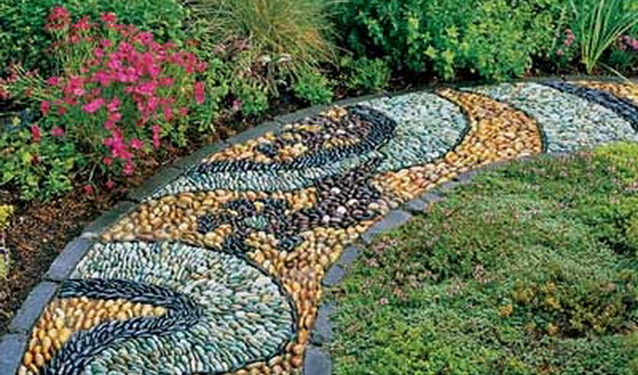
Если дорожка гравийная, можно выполнить узор из различных почвопокровных растений и газонной травы по всей дорожке или по какому-либо ее участку.
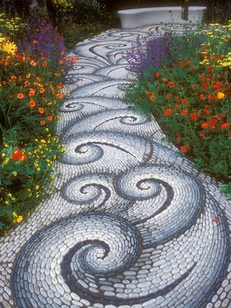
Особенно декоративны засыпки из цветного гравия, и вы можете с помощью них получать любые спецэффекты по желанию. Вы можете делать посадки растений с отсыпкой из гравия, маленькие гравийные островки или целые «поля».
Можно делать посадки растений, включая их в общую цветную картину или орнамент, который предварительно «нарисован» цветным гравием.
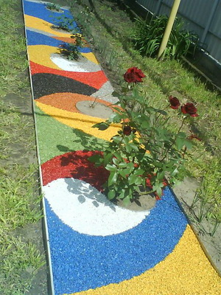
С помощью цветного гравия можно рисовать любые узоры на газоне, хотите — ваши инициалы
Можно выделить корой дикорастущие растения на вашем участке или неброские декоративные растения. От этого они «заиграют.
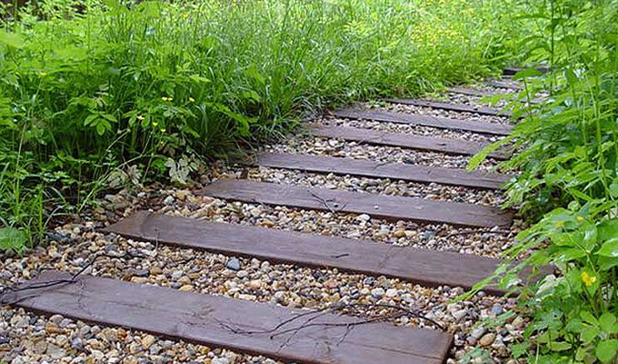
Короткую тропку можно выполнить из недлинных досок, уложенных на манер дорожки из плитки в саду — этот вариант эффектный, особенно красиво смотрится на фоне газона и гравия
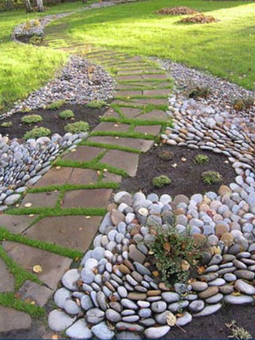
Самый красивый вариант устройства дорожек — сочетание различных типов мощений. Это не только красиво само по себе, но и позволяет создать на участке множество интересных неповторимых композиций, обогащает художественное восприятие сада. Кроме этого, сочетание мощений зрительно раздвигает пространство, увеличивая площадь участка.
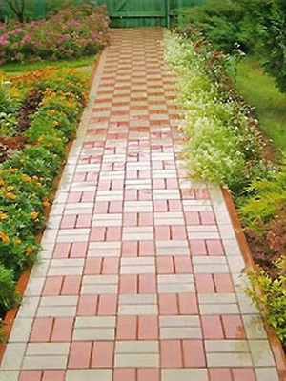
К дорожкам из плитки в саду можно сделать красивые бордюры. Можно, конечно, установить типовые, а к «жестким» мощениям их вообще можно и не устанавливать.
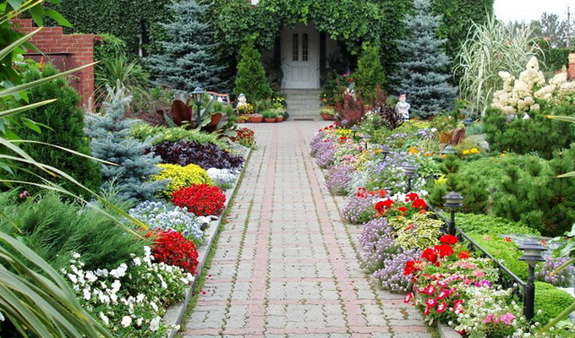
Например, бордюры при оформлении садовых дорожек могут быть из керамических цветочных горшочков или из двух слоев поликарбоната, между которыми насыпаны осколки битой цветной плитки. Прекрасные бордюры можно отлить самостоятельно из бетона, пользуясь, как формами, пустыми пакетами из-под молока. Все зависит от конкретной ситуации, места и задуманной идеи.
7. ВАРИАНТЫ ЦВЕТОЧНОГО ОФОРМЛЕНИЯ ДОРОЖЕК
1. Классические дорожки, которые имеют длину, намного превышающую ширину, обычно оформляют рабатками или миксбордерами. Первые, как правило, состоят из плотных посадок однолетних цветов, а последние представляют собой многоуровневую клумбу.
2. Если ваша дорожка имеет прерывистое покрытие и состоит из отдельных сегментов, между ними можно высадить стелющиеся многолетники с ярким и продолжительным цветением.
3. Интересным решением для оформления садовой тропинки могут быть декоративные комнатные растения, высаженные в горшки, керамические плошки или плетеные контейнеры. Самыми подходящими для этого являются бегония, колеус и зональная пеларгония.
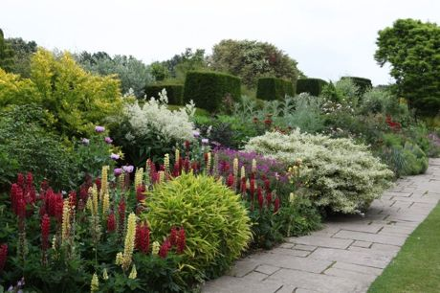
4. Чтобы обрамление дорожек было декоративным в течение всего весенне-осеннего периода, высадите многолетние растения с разными сроками цветения.
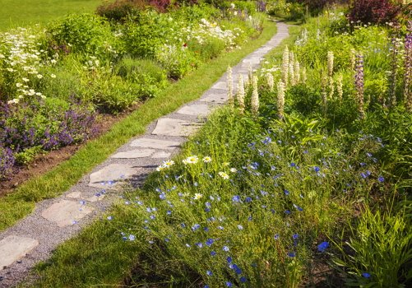
5. Если на участке есть дорожки, расположенные рядом с патио, или такие, по которым практически никто не ходит, используйте для их декорирования мохообразные камнеломку Арендса и армерию, а также разноцветные "подушки" шиловидного флокса.
6. Необычную листву и пестрое цветение можно смело сочетать с декоративной мульчей. Это могут быть окрашенные стружка, кора или гравий. Некоторые дизайнеры используют даже стеклянные шарики. В зависимости от своего вкуса сделайте композицию однотонной или контрастной.

Рабатка
Рабаткой называют цветник прямоугольной формы, протянувшийся в виде грядки параллельно дорожки. Обычно его ширина не превышает 1.5 метров. Рабатка включает в себя низкие и средние по высоте растения, обычно многолетние. Для дизайна используют одно и двусторонние рабатки. При достаточно протяжённой рабатке её нужно разделить на небольшие отрезки. Зачастую рабатки обрамляют бордюром.
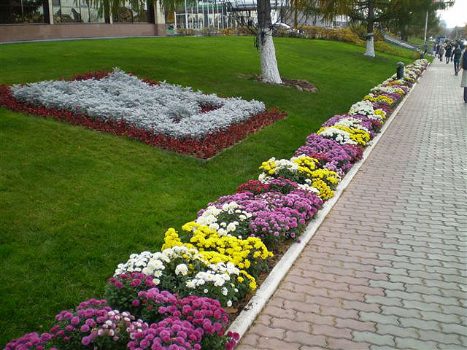
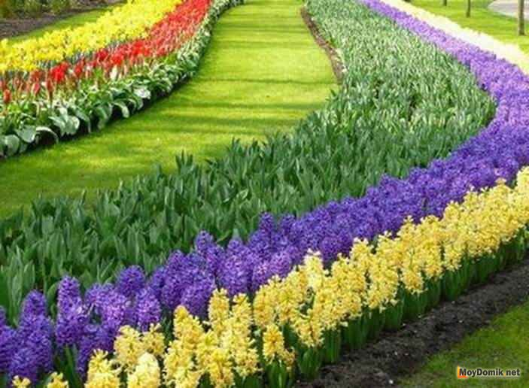
Рабатка
Бордюр представляет из себя достаточно узкую полосу растений, которая обрамляет дорожки, цветник, хозяйственные постройки. Бордюры используются как декоративное средство при переходе от вертикального насаждения к горизонтальному. Растительность для бордюров выбирают низкие или стелющиеся по земле. Основная задача бордюров – это контрастные контуры.

Миксбордер
Миксбордер являет собой большое цветочное насаждение произвольной или строгой формы. Миксбордеры образуются группами цветов, как правило, многолетних, имеющие различные размеры и цветущих в различное время года. Размеры и время цветения принимаются во внимание при формировании групп. Растения выбирают таким образом, чтобы они цвели в течении всего тёплого времени года, периодически заменяя друг друга. Растения с быстрой вегетацией, которые будут мешать росту других, желательно не высаживать в миксбордерах.
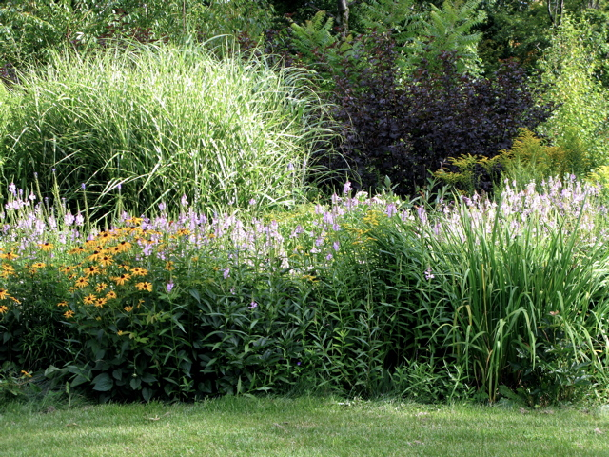
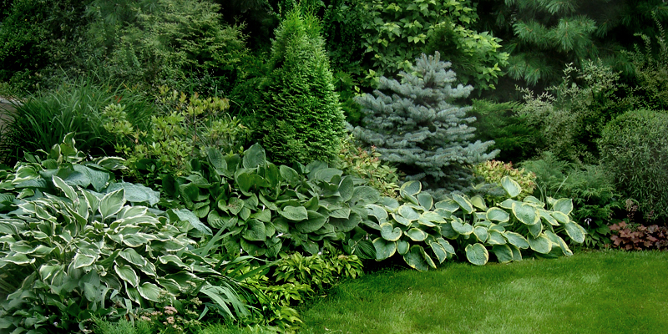
Бывают односторонние и многосторонние миксбордеры. В первом варианте сзади сажают высокие растения, по центру – самые броские растения среднего размера, а впереди – самые низкие и стелющиеся растения. А вот многосторонние миксбордеры должны хорошо смотреться со всех сторон. Для этого самые высокие растения размещают по самому центру в виде продолговатой формы. Для более красивого оформления желательно между миксбордером и дорожкой предусмотреть узкую полосу газона.
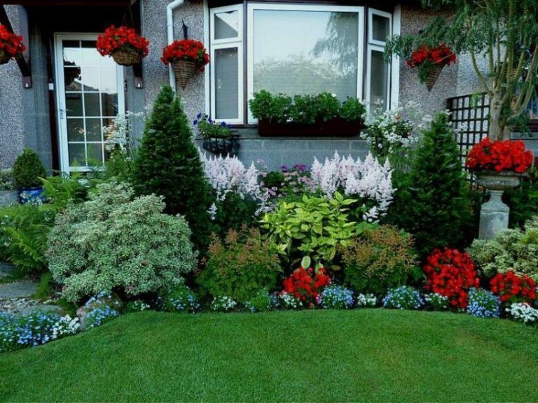
8. ВЫБОР РАСТЕНИЙ ДЛЯ ОФОРМЛЕНИЯ ДОРОЖЕК
Высаживать вдоль дорожек нужно такие растения, которые либо очень долго цветут, либо имеют декоративную листву. Отлично смотрятся низкие бордюры из самшита, лаванды, мелколепестника, альпийской астры, стахиса.
Можно использовать для оформления переднего края клумб нарциссы, тюльпаны, гиацинты и другие луковичные, которые цветут ранней весной. Когда они сбросят листву и уйдут на покой, на этом месте можно будет высадить рассаду однолеток, таких как петунья, виола, агератум, вербена, лобелия, сальвия, львиный зев, бархатцы, цинерария, кохия и т.д.
Пряные низкорослые растения можно выращивать даже между отдельными сегментами дорожки, в образовавшихся щелях бетонного покрытия. Высадите в такие места тимьян, чабрец, котовник, душицу. Если вдруг вы случайно наступите на них – воздух наполнится приятным ароматом. Для такого оформления подойдут любые почвопокровные многолетники, устойчивые к вытаптыванию.
Для тенистого сада можно использовать копытень, примулу, маргаритку, герань, живучку, барвинок или низкорослую хосту.
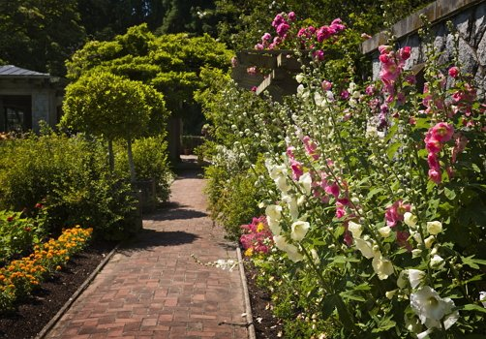
Чтобы не только получать от цветника вдоль дорожки эстетическое удовольствие, но и наслаждаться приятным ароматом, высадите резеду, пионы, алиссум, иберис, котовник, ночную фиалку, левкой или миниатюрные кусты роз.
4. ДИЗАЙН САДОВЫХ ДОРОЖЕК
Границы дорожек могут быть четкими, прямолинейными, а могут иметь плавную форму и размытые контуры. Чтобы подчеркнуть строгость прямой дорожки, ее границы можно оформить с помощью ровно подстриженных бордюров или рабаток из цветущих растений. Классическим сочетанием может служить композиция из шаровидных туй, а также чередующихся картинок шиловидного флокса и тимьяна, которые образуют эффектный ковер, смягчая четкие линии прямой дорожки.
1. Туя западная шаровидная
2. Тимьян ранний
3. Флокс шиловидный
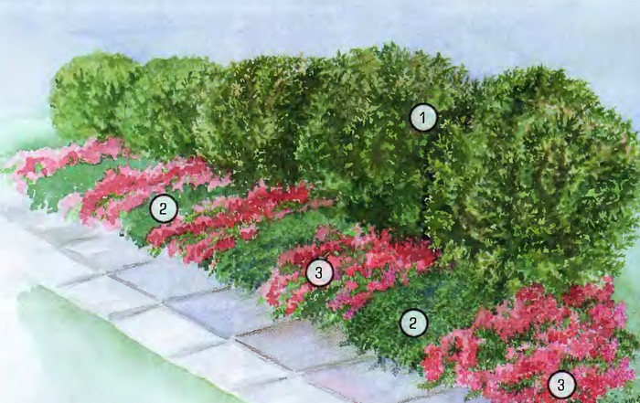
Плавно изгибающуюся дорожку с каменным или плиточным мощением украсит нарядный миксбордер, в котором главная роль принадлежит герани пепельной, не теряющей декоративности в течение всего летнего сезона. В сочетании с другими растениями, подобранными для этой композиции, такое оформление подойдет для садовой дорожки, ведущей в уютный уголок вашего сада для уединенного отдыха.
1. Барбарис оттавский
2. Роза сизая
3. Можжевельник казацкий
4. Астильба японская
5. Барбарис Тунберга
6. Герань пепельная
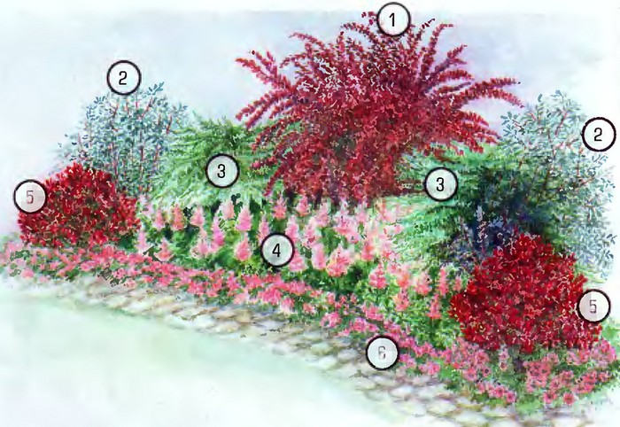
Если участке имеются дорожки с мягким покрытием – гравийные или мульчированные, то за основу композиции, обрамляющей ее, можно взять декоративные кустарники и на их фоне высадить неприхотливые многолетники. Такая петляющая дорожка, мягко шуршащая под ногами, будет приятна для прогулок. Надо, правда, сказать, что ухаживать за такими дорожками совсем не просто, в том числе и зимой. Поэтому если вы задумали приобрести роторный снегоочиститель, для того, чтобы облегчить себе жизнь в загородном доме в зимний период, вас придется разочаровать – на дорожках такого типа вы не сможете применить эту технику. Здесь уместна лишь старая добрая снегоуборочная лопата.
1. Чубушник венечный
2. Дерен белый
3. Пузыреплодник калинолистный
4. Барбарис Тунберга
5. Дельфиниум культурный
6. Аконит клобучковый
7. Хоста
8. Ирис сибирский
9. Манжетка мягкая.

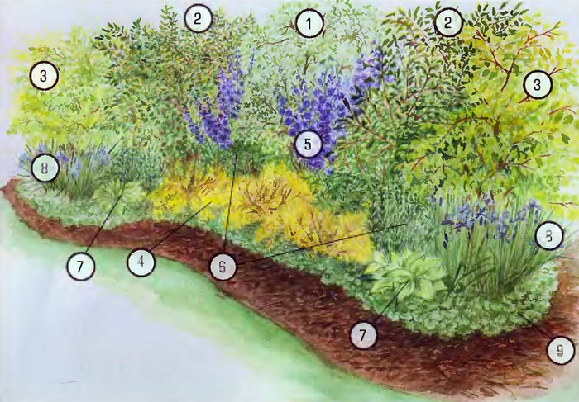
Ну а если участок расположены в лесной зоне, то, скорее всего, придется выбрать для дизайна садовой дорожки теневыносливые растения, например, различные виды папоротников, ландыши, купену и другие лесные цветы, которые придадут прогулкам по таким тропам атмосферу загадочности и таинственности.
1. Медуница сахарная
2. Ландыш майский
3. Папоротник орляк обыкновенный
4. Папоротник кочедыжник женский
5. Купена многоцветковая
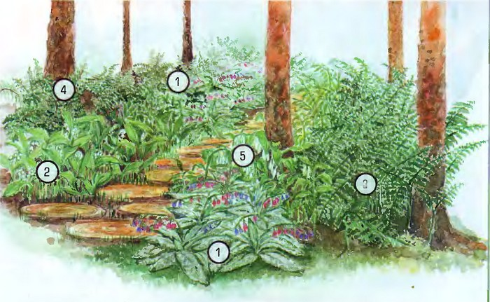

9. СТИЛИ ОФОРМЛЕНИЯ ДОРОЖЕК
Садовая дорожка в деревенском стиле
Прогулка по извилистой дорожке из дикого камня, уходящей в глубь сада, будет гораздо приятнее в сопровождении разноцветья трав и ароматов ярких летних цветов с неприхотливым нравом. Кстати, если у вас нет возможности выложить тропинку камнем, можно их сымитировать с помощью специальной формы.
В промежутках между каменными плитами высадите почвопокровный Очиток едкий сорта «Yellow Queen», который, быстро разрастаясь, заполнит пустоты плотной дерниной изумрудно-желтой листвы. К началу июля махровый коврик между камней украсится золотистыми огоньками из мелких многочисленных цветков

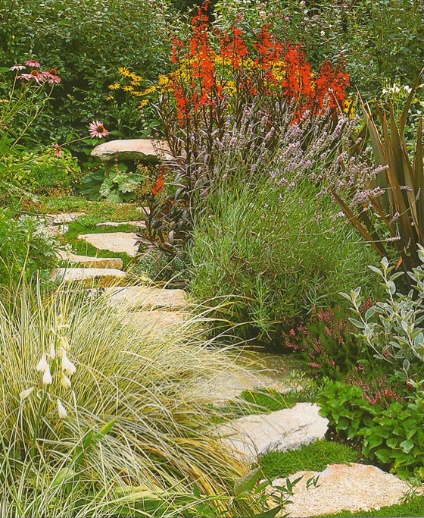
По обе стороны дорожки посадите небольшими плотными группами цветы Лобелии блестящей, Эхинацеи пурпурной, Гальтонии беловатой, Рудбекии блестящей и Шалфея лекарственного, чередуя их с фактурными декоративнолиственными растениями — Осокой Морроу и Крестовником Грейя.
Для фактурности композиции используйте приставные растения в кадках, к примеру, Новозеландский лен, жесткое оперение которого составит яркий контраст с легкой Лавандой узколистной, низкорослой Эрикой мясо-красной и нежными азиатскими гибридами Лилий на заднем плане.
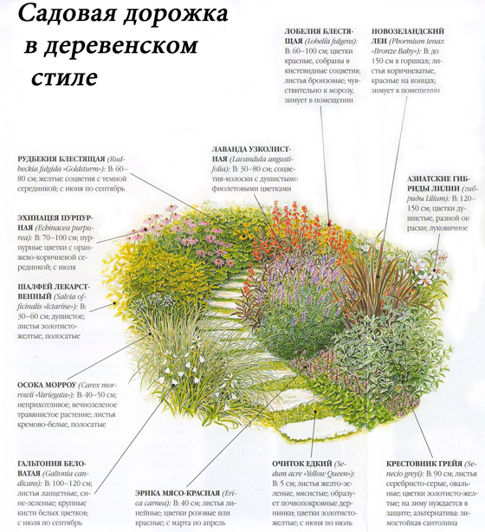
Для оформления садовых дорожек в сельском стиле также подойдут другие, не менее привлекательные ароматные растения:

Высокорослые растения:
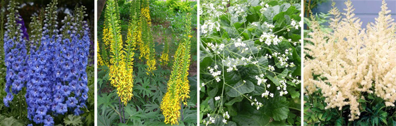
Дельфиниум высокий, бузульник Пржевальского, Катран сердцелистный, Астильба Арендса
Высокие злаки
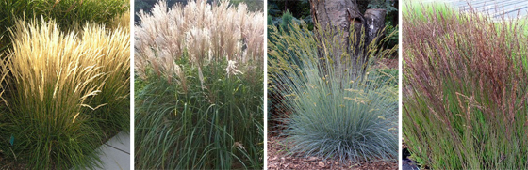
Вейник остроцветковый, Мискантус китайский, большая Овсяница, Молиния тростниковидная
Декоративнолиственные:
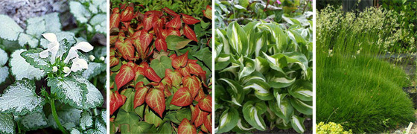
Яснотка пятнистая, Горянка вечнозеленая колхидская, Хоста волнистая, Овсяница метельчатая

Бордюр из ярких однолетников
Ступенчатая дорожка из речной гальки, окаймленная пестрыми цветущими однолетниками, соперничающими друг с другом по цвету и фактуре, будет радовать вас с ранней весны до поздней осени своим непрерывным цветением.
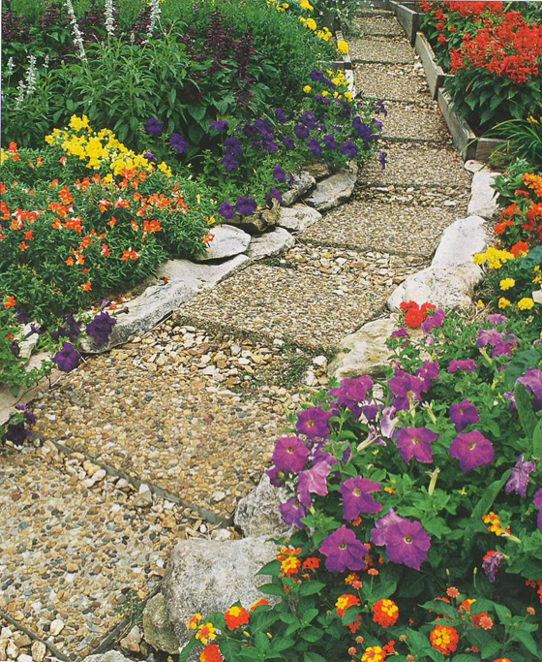
Цветки Петунии сортов «Ultra Blue» и «Lavender Storm» ярко синего и лилового оттенков великолепно гармонируют с красно-оранжевыми соцветиями Львиного зева большого, Бархатцев отклоненных и Цветной крапивы шиповатой. Низкорослым и почвопокровным растениям вдоль дорожки традиционно отводится первый ряд партера – поближе к зрителям.
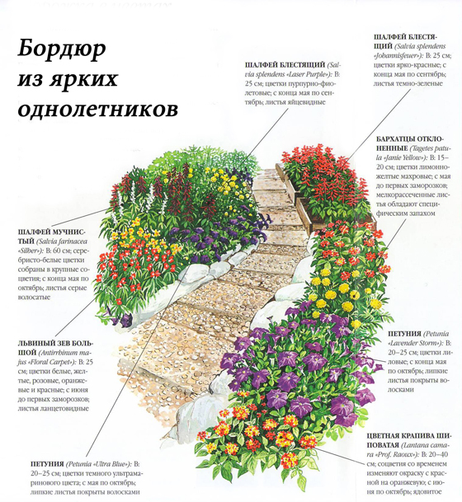
Актерами второго плана в цветочном бордюре здесь выступают рослые кусты Шалфея Мучнистого и Шалфея блестящего сортов «Laser Purple» и «Johannisfeuer» с пурпурно-фиолетовыми и алыми соцветиями. Яркие и благоухающие однолетники для оформления садовых дорожек, которые также можно использовать для посадки в бордюре:
Почвопокровные:
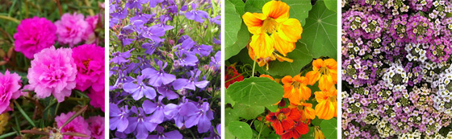
Портулак крупноцветковый, Лобелия ежевидная, Настурция большая, Лобулярия приморская
Низкорослые растения:
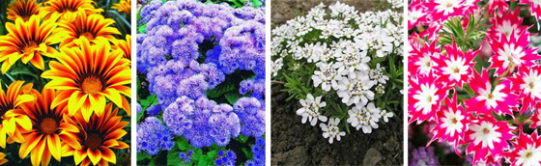
Гацания, Агератум Хоустона, Иберис зонтичный, Флокс Друммонда

Среднерослые растения:
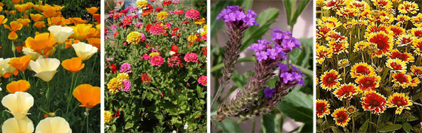
Эшшольция калифорнийская, Цинния изящная, Вербена жесткая, Гайллардия красивая
Высокорослые растения:
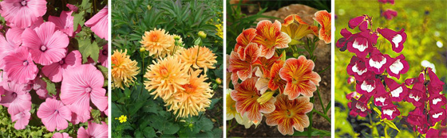
Хатьма трехмесячная, кактусовый Георгин, Сальпиглоссис выемчатый, Пенстемон
Моноцветник вдоль садовой дорожки
Удобная скамейка на обочине садовой дорожки приглашает расслабиться и передохнуть. Для оформления тихого и уютного уголка разбейте живописный моноцветник в белых тонах: снежно белые, молочные и серебристые соцветия великолепно смотрятся на фоне темно зеленой, голубоватой и пестрой листвы растений.
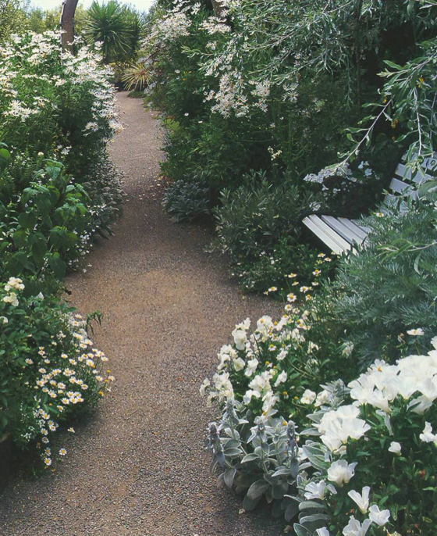
У подножия скамейки расположился декоративнолиственный Чистец византийский, ароматная Годеция прекрасная сорта «Annabelle» и Хризантема болотная. Далее по росту следует Гортензия древовидная, на протяжении всего лета украшающая композицию пышными зонтиками кипенно-белых соцветий.
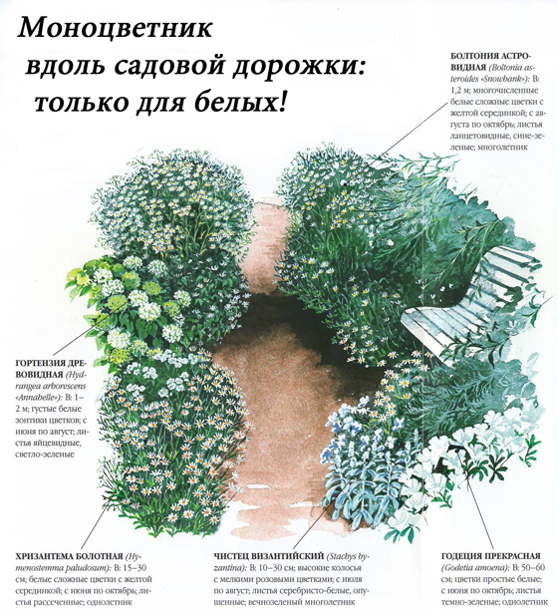
Парад цветения с августа по октябрь замыкает высокорослая Болтония астровидная «Snowbank».
Попробуйте использовать и другие не менее эффектные растения, которые органично впишутся в «белый» моноцветник:
Весеннецветущие:
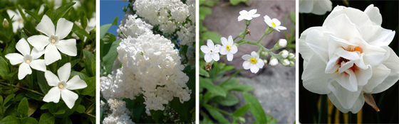
Барвинок малый, Сирень обыкновенная, Незабудка лесная, махровый Нарцисс

Летнецветущие:
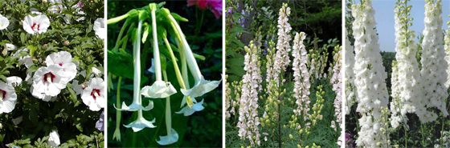
Гибискус сирийский, Табак лесной, Аконит клобучковый, Дельфиниум тихоокеанский
Осеннецветущие:
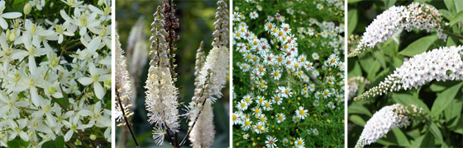Клематис жгучий, Цимицифуга кистевидная, Астра вересковая, Буддлея Давида
Декоративнолиственные
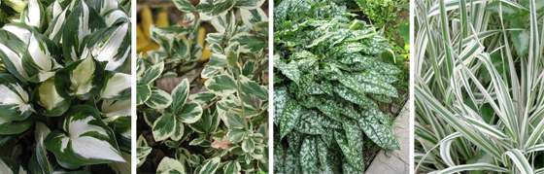
Хоста сорт «Fire and Ice», Бересклет Форчуна, Медуница сахарная, Двукисточник тростниковый
При оформлении дорожек в саду подбирайте растения, сочетающиеся не только по фактуре и колористике, но и по срокам цветения, тогда ваш цветочный бордюр будет максимально декоративным на протяжении всего сезона.
Дорожки в саду - это не просто функциональные тропки, облегчающие передвижение. Фактически, сегодня дорожки - это один из важнейших элементов оформления сада, определяющий его облик, функциональность и декоративность. Ведь каждая садовая тропка - это ось, разделяющая пространство на отдельные зоны, ограничивающая площадки. Но далеко не всегда дорожки позитивно влияют на облик сада. В зависимости от типа, формы, материалов они могут либо подчеркнуть красоту растений и стилистические решения, либо совершенно выбиваться из сада, подчеркивая его недостатки - такие, как неудачные размеры участка или неправильное расположение зон. Прямые тропки не только более строгие - они обращают внимание на базовую структуру сада, выводя удачные решения или просчеты на первый план, подчеркивая деления, тогда как более вариативные асимметричные дорожки, наоборот, максимально скрывают особенности деления пространства в саду. И пусть извилистые, петляющие тропки в пейзажном стиле всегда выглядят привлекательно и не перегружают пространство визуально, они не всегда уместны, в том числе и со стилистической точки зрения. А прямые дорожки также можно сделать весьма привлекательными - и не только с помощью материалов. бывают и как, собственно, обустроить такой променад.
Собственно, вариаций преображения длинной и прямой дорожки в прогулочный променад только два - с разбивкой дополнительных миксбордеров по бокам дорожки для солнечных площадок или для затененных мест и мобильный, или «быстрый», вариант для тех, у кого рядом с дорожкой нет свободной полосы грунта или дорожка проходит по зонам, изменить оформление которых невозможно. Рассмотрим эти варианты детальней.
Если дорожка проходит по солнечным площадкам, она не притенена деревьями и кустарниками, то возможности ее оформления практически безграничны: собственно, они ограничены только размерами полоски земли, которую вы можете отвести для оформления краев. На солнечном месте можно разбить настоящий цветущий сад, но сперва следует позаботиться о главных элементах обрамления.
Начните с приземистых растений, за ними высадите среднерослые, а затем, если это возможно - и более высокие травянистые многолетники. Придерживайтесь в высаживании узорности, подчеркивая очередность высадки растений контрастами: так вы все больше внимания будете привлекать не к дорожке, а к саду. Если же вы не хотите высокими растениями перекрыть вид на красивую панораму, то вам помогут почвопокровники и приземистые растения с редкими более высокими и «рыхлыми» кустарниковыми, которые создадут необычный ковер-обрамление, но не испортят панораму. Импозантные дельфиниумы и лилейники, яркие рудбекии, хризантемы, эхинацея, шалфей, лаванда, чистец, кустовые розы, пышноцветные петунии, герани и настурции - все эти и многие другие растения с радостью украсят вашу дорожку.
В тени оформление отличается только растениями, которые можно применить для обрамления дорожки.
Изменить облик дорожки помогут горшечные садики, которые полностью заменят растительное обрамление. Если дорожка или ее часть расположена у стены или забора, то обязательно воспользуйтесь возможностью установить решетки для плетущихся растений, но и без них можно обогатить вертикальную структуру обрамления благодаря штамбовым или карликовым древесным, высаженным в качестве кадочной культуры (например, ирга, миндаль, клематис, закрепленный на опоре, бересклеты, дейция, гортензии, спиреи). «Убранство» дорожки можно изменять не только из года в год, но и от сезона к сезону. Весной в горшечных композициях неповторимы гиацинты, тюльпаны, анемоны, которым приходят на смену милые маргаритки, мускари, анютины глазки, незабудки, петунии, декоративные травы, пряные культуры, овощи и т.д. В выборе горшечных и кадочных вас ограничивает только стилистическое оформление сада и ваша собственная фантазия. Горшечный садик можно выставить асимметричными группками в шахматном порядке, как бы изменяя контуры самой дорожки на извилистые, расположить строгими рядами одинаковых кашпо с неожиданными композициями в крупных кадках в качестве акцентов, выставить наподобие оранжереи с одной стороны, чередуя сторону в секциях...
ДОМАШНЕЕ ЗАДАНИЕ
Составить конспект по поставленным вопросам:
1. Виды садовых дорожек
2. Расположение садовых дорожек
3. Покрытие садовых дорожек
4. Цветные бордюры при оформлении дорожек
5. параметры садовых дорожек
6. Цветочное оформление дорожек
7. Стили оформления дорожек

Дополнительная литература:
  - Бондорина И.А., Сапелин А.Ю. "Декоративно-лиственные деревья и кустарники для климатических условий России" – М: ЗАО Фитон+, 2005
  - Бурдейный М. А. Садовая мебель своими руками: Серия: Благоустройство и дизайн сада - М.: ЗАО Фитон +, 2009
  - Бурдейный М. А. Камень в дизайне сада. Декоративные приемы и технические решения: Серия: Благоустройство и дизайн сада - М: ЗАО Фитон+, 2009
  - Игишева Е.А., СароноваН.А. Леванова М.Д.» Современный дизайн участка» М:, ООО ИКТЦ «ЛАДА» 2008
  - Ипполитова Н.Я. Планировка и цветочный дизайн участка - М: ЗАО Фитон+, 2008.
  - Коновалова Т., Шевырева Н. - "Декоративные кустарники в дизайне сада"- ЗАО Фитон+, 2005
  - Розмари Александер, Карена Бетстоун - М:, "Кладезь-Букс", 2006
  - Сапелин А.Ю. "Живые изгороди" – М:, ЗАО Фитон+, 2007
  - Сапелин А.Ю. Декоративные деревья и кустарники: Серия: Новый садовый практикум - М: ЗАО Фитон+, 2009
  - Сапелин А.Ю. Садовые композиции. Уроки садового дизайна - М:, ЗАО Фитон+, 2008
  - Сокольская О.Б История садово-паркового искусства – М: Инфра, 2004
  - Сурина М.О. Цвет и символ в искусстве, дизайне и архитектуре – Ростов-на-Дону, 2003
  - Улейская Л.И., Комар-Темная Л.Д. "Живые изгороди" – М:, ЗАО Фитон+, 2002
  - Устелимова С.В. Ландшафтный дизайн" – М:, ЗАО Фитон+2008
  - Ссылка: Sadovye kompozicii_Sapelin .pdf

